Ofício Vereador Nº 1691/2022

São Roque, 29 de agosto de 2022.

Ilustríssimos(as) Senhores(as) Membros do Conselho,

Este Vereador, que ao longo de seus mandatos na Câmara Municipal da Estância Turística de São Roque, sempre esteve atento às pautas pertinentes às pessoas com deficiência e aos idosos e buscou, em diálogo com a sociedade, propor projetos voltados a questões específicas desse público, vem, por meio deste documento, encaminhar ao Conselho Municipal de Inclusão da Pessoa com Deficiência (CMIPD) compilado de iniciativas recentes relativas aos idosos e às pessoas com deficiência no município.

Quase vinte anos após ter sido criada, a principal lei de defesa dos direitos do idoso ainda tem sua aplicação completa como desafio. Em outubro de 2003, quando o chamado Estatuto do Idoso entrou em vigor, 8,5% da população tinha 60 anos ou mais — 15 milhões de pessoas. Hoje, esse grupo já representa 14,6% do total e supera os 30 milhões, segundo o IBGE.
O envelhecimento da população não tem sido acompanhado por medidas que garantam todos os direitos desse público, dizem os especialistas. Faltam políticas específicas de emprego; falta integração de serviços, falta a conscientização, especialmente no âmbito escolar, da relevância de ações voltadas aos idosos; falta, acima de tudo, a implementação de programas bem planejados e executados na área da saúde e da assistência social.
A baixa oferta de políticas de cuidado para idosos que precisam de apoio, como os chamados centros-dia, é um dos gargalos apontados¹. Outros problemas são dificuldade no acesso à saúde, ausência de abordagem nas escolas sobre respeito ao idoso e falta de políticas de emprego.

¹ Os cuidados intermediários, se implantados, podem servir para atender uma demanda de problemas de saúde, providenciando cuidado mais adequado, prevenindo internações desnecessárias, trabalhando a recuperação e a reabilitação do paciente crônico ou da pessoa com baixa autonomia.
Por outro lado, a Lei Brasileira de Inclusão da Pessoa com Deficiência (LBI) completou sete anos, e a Lei de Cotas para Pessoas com Deficiência chegou ao seu 31º aniversário. Porém, apesar das conquistas, ainda é preciso acompanhar de perto a regulamentação da legislação e atuar ativamente para que ela realmente seja aplicada diariamente.
A Lei Nº 13.146/15, conhecida como LBI, promulgada em 6 de julho de 2015, assegura e promove, em condições de igualdade, o exercício dos direitos e das liberdades fundamentais à pessoa com deficiência, visando a sua inclusão social e cidadania.

Apesar dos avanços jurídicos, é importante ressaltar também que milhares de pessoas com deficiência — segundo o Instituto Brasileiro de Geografia e Estatística (IBGE), elas somam 45 milhões de brasileiros, quase 25% da população — vivem em situação de vulnerabilidade.

Mais do que medidas asseguradas por leis, precisamos de acolhimento para reconhecer nossas fraquezas, compreender nossas reais carências, desenvolver nossas competências, alcançar nosso protagonismo e, mais fortes, resgatar a esperança, conforme bem apontado por Beto Pereira, consultor em inclusão, acessibilidade e diversidade humana da Laramara (Associação Brasileira de Assistência à Pessoa com Deficiência Visual) e presidente da Organização Nacional de Cegos do Brasil (ONCB).

Segue, adiante no documento, relação de proposituras relativas às pautas tratadas até aqui:
Lei Nº 4.998/2019 – “Institui o Programa de Vacinação Domiciliar de Idosos e Pessoas com Deficiência” – Autor: Alexandre Veterinário

Este projeto tem como objetivo, propiciar a Vacinação Domiciliar às pessoas idosas e deficientes. A propositura tem a finalidade de garantir que idosos e deficientes possam solicitar por si mesmos, por familiares ou terceiros responsáveis a aplicação das vacinas na própria residência.

Nossa população apresenta um número elevado de pessoas idosas e sabemos que muitas vezes estas possuem a saúde debilitada e dificuldade de movimentação, acarretando à não vacinação por não disporem de meios para se deslocarem até as Unidades de Saúde.

É disposto no Estatuto do Idoso que faz parte da obrigação do Estado garantir à pessoa idosa a proteção à via e à saúde, mediante efetivação de políticas sociais e em condições dignas. Traçando uma analogia à proteção dos portadores de deficiência física à luz da dignidade da pessoa humana. Desta forma, nosso município tem possibilidade de se instituir um Programa que atende esta população que vem crescendo anualmente.
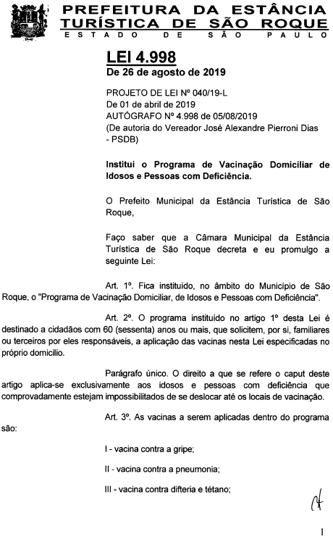
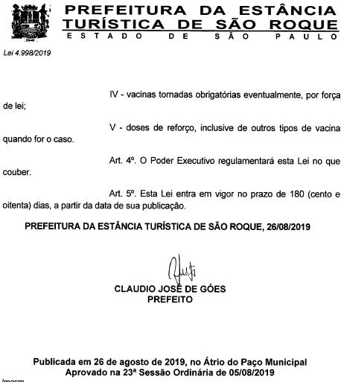
Lei Nº 4.962/2019 – “Dispõe sobre instalação de brinquedos adaptados para crianças com deficiência em locais públicos e privados de lazer no âmbito da Estância Turística de São Roque” – Autor: Alexandre Veterinário

Quase a totalidade dos lugares recreativos não possuem brinquedos que podem ser utilizados por crianças com deficiência. A proposta, então, vem atender essa necessidade de integração e inclusão das crianças com deficiência.

Esses brinquedos poderão ser usados por crianças com e sem deficiência, promovendo não somente a acessibilidade, como também a integração social, auxiliando a compreensão e o combate à discriminação e ao preconceito no meio infantil.

Os parques privados deverão adequar-se as proporcionalidades em prazo razoável. Os públicos deverão fazê-lo na medida de sua disponibilidade financeira.
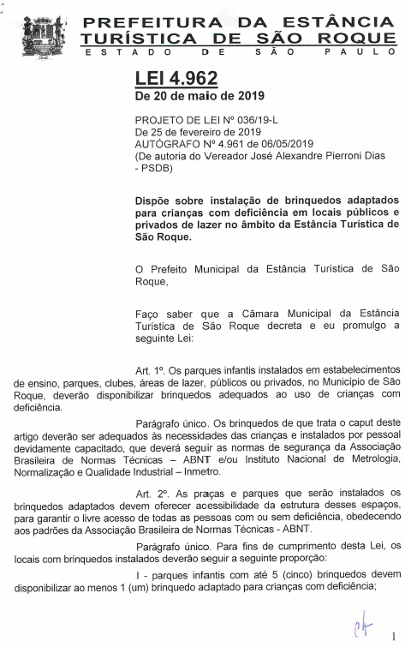
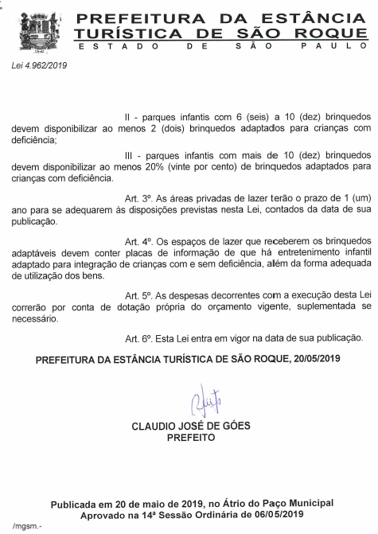

Lei Nº 5.038/2019 – “Cria o Programa Parada Segura, para mulheres, crianças, idosos e pessoas portadoras de necessidades especiais, destinado a incentivar medidas e iniciativas de segurança a serem adotadas no transporte coletivo por ônibus na cidade de São Roque e dá outras providências” – Autores: Alexandre Veterinário e Julio Mariano

O Projeto de Lei beneficia mulheres gestantes ou com crianças de colo, idosos, deficientes físicos e mulheres em qualquer condição e idade.

A medida contribui para a segurança e mobilidade desses usuários que poderão solicitar o desembarque em pontos mais próximos de suas residências ou destino, desde que as empresas de transporte público não saiam dos seus itinerários, ou que a parada do veículo prejudique o trânsito.

As paradas fora dos pontos podem ser realizadas das 20 horas às 06 horas da manhã do dia seguinte, todos os dias da semana, inclusive feriados.

A parada segura destina-se apenas ao desembarque, que deverá ser solicitado com antecedência ao motorista pelos beneficiados pela Lei. O embarque continuará a ser realizado nos pontos de ônibus do trajeto.
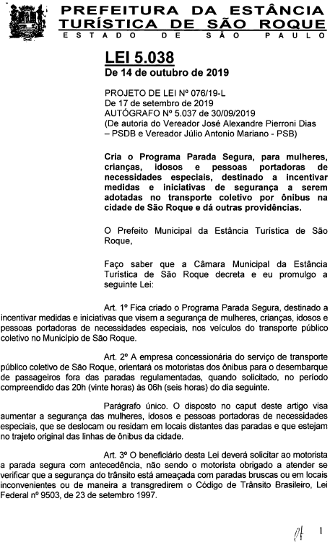
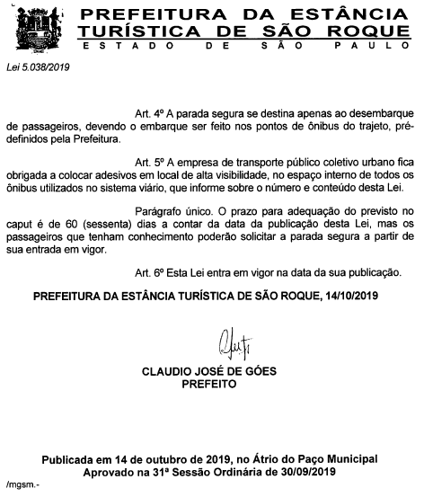
Lei Nº 5.381/2022 – “Dispõe sobre a obrigatoriedade de todos os hipermercados e estabelecimentos congêneres instalados no Município da Estância Turística de São Roque, adequarem 5% (cinco por cento) da totalidade de seus carrinhos de compras às pessoas com deficiência ou com mobilidade reduzida” – Autor: Alexandre Veterinário

Infelizmente, nossa sociedade ainda é majoritariamente pautada por padrões absolutamente alheios às necessidades das pessoas com deficiência. Entretanto, tal cenário vem aos poucos se transformando, e por meio da interação dos Poderes Legislativo e Executivo com as demandas da população, diversas medidas, em âmbitos vários, vêm sendo adotadas a fim de promover a inclusão nas diferentes esferas do cotidiano.

Este Vereador, cujo histórico legislativo fala por si mesmo, tem buscado atender a tal setor da população por meio de proposituras que visam promover o bem estar e o cuidado para com esses cidadãos, como o PL Nº 65/2021-L, que “Institui o Programa de Mapeamento Socioeconômico de Pessoas com Deficiência ou Mobilidade Reduzida na Estância Turística de São Roque e dá outras providências”, e o PL Nº 56/2021-L, que “Dispõe sobre a obrigatoriedade de instalação de provadores de roupas acessíveis às pessoas com deficiência e mobilidade reduzida e dá outras providências”. Tratam-se de sugestões que, embora pareçam invisíveis a muitos de nós, que não lidamos com as especificidades de determinadas deficiências, certamente impactam direta e positivamente o dia a dia de pessoas que, constantemente, veem-se limitadas não por suas características individuais, mas por obstáculos impostos pela falta de atenção para com as necessidades desse grupo social.

Nesse sentido, o presente Projeto de Lei não deve ser enxergado como um ônus pelos estabelecimentos, e sim como um investimento no bem-estar da totalidade de seus clientes, que poderão exercer uma atividade corriqueira, mas essencial, com um pouco mais de conforto, aliviando parte dos transtornos que frequentemente afetam a vida desses cidadãos. Destaque-se também que a limitação do âmbito da propositura para hipermercados se justifica com base no fato de que estabelecimentos de tamanho já reduzido não têm condições materiais de se adequarem da maneira especificada por este projeto, o que acarretaria numa lei inefetiva para seu público-alvo, por um lado e prejudicial aos comerciantes, por outro. Além disso, os carrinhos adaptados elétricos têm dimensões incompatíveis com o tamanho reduzido dos corredores desse tipo de comércio.
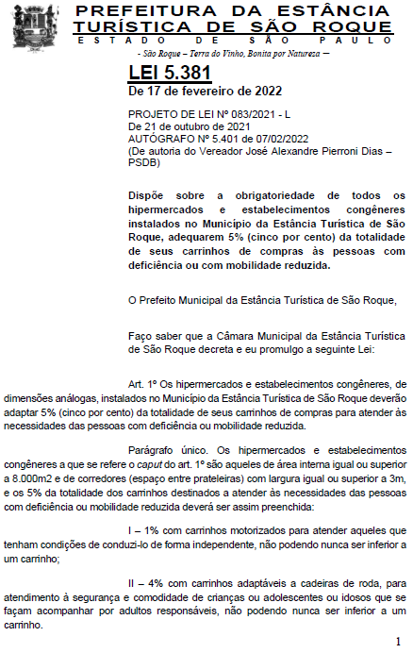
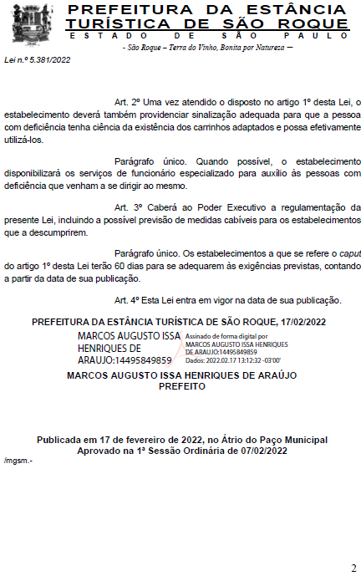
Projeto de Lei Nº 93/2017 – “Dispõe sobre a obrigatoriedade de mesas e cadeiras para idosos e pessoas com deficiência em estabelecimentos comerciais que especifica” – Autor: Alexandre Veterinário

Este projeto de lei visa à obrigatoriedade da reserva de mesas e cadeiras para idosos e deficientes físicos em estabelecimentos comerciais que especifica, no Município da Estância Turística de São Roque.

O referido projeto objetiva reduzir as dificuldades desses cidadãos, eis que por toda cidade há uma infinidade de barreiras arquitetônicas que impedem ou reduzem sua mobilidade. Assim, o projeto busca beneficiar idosos e pessoas com deficiência física que frequentam restaurantes, lanchonetes, bares, e encontram dificuldade de acesso a mesas e assentos.

É sabido que essas pessoas já têm prioridade em filas de bancos, supermercados, além das vagas reservadas nos estacionamentos. Ainda, pessoas com deficiência física ou com mobilidade reduzida têm dificuldade na sociedade, sendo necessário que a iniciativa privada se molde para dar maior acessibilidade a elas.
PROJETO DE LEI Nº 93-L
De 4 de dezembro de 2017.

Dispõe sobre a obrigatoriedade de mesas e cadeiras para idosos e pessoas com deficiência em estabelecimentos comerciais que especifica.

O Prefeito Municipal da Estância Turística de São Roque,
Faço saber que a Câmara Municipal da Estância Turística de São Roque decreta e eu promulgo a seguinte Lei:

Art. 1º Os restaurantes, lanchonetes, bares e afins, estabelecidos no Município de São Roque, deverão destinar, no mínimo, 5% (cinco por cento) de seus lugares para uso exclusivo de idosos e pessoas com deficiência.
Parágrafo único. Os lugares reservados para o cumprimento do disposto nesta Lei deverão ser identificados por avisos ou por alguma característica que os diferencie dos assentos destinados ao público em geral.
Art. 2º É concedido o prazo de 90 (noventa) dias, contados da publicação desta Lei, para que os estabelecimentos dispostos no “caput” do art. 1º realizem todas as adaptações necessárias e exigidas na presente Lei.
Parágrafo único. Transcorrido o prazo previsto no caput, ficarão os estabelecimentos que descumprirem esta Lei sujeitos às seguintes penalidades:
I - advertência, na primeira autuação;
II - multa de 05 (cinco) UFMS, se não sanada a irregularidade no prazo de 30 (trinta) dias, após a advertência;
III - multa de 10 (dez) UFMS, se não sanada a irregularidade no prazo de 30 (trinta) dias, após a aplicação da multa prevista no inciso II.
Art. 3º As despesas decorrentes com a execução desta Lei correrão por conta de dotação própria do orçamento vigente, suplementada se necessário.
Art. 4º Esta Lei entra em vigor na data de sua publicação.

Sala das Sessões “Dr. Júlio Arantes de Freitas”, 4 de dezembro de 2017.

*Projeto de Lei rejeitado por 9 votos contrários a 5 votos favoráveis.

Lei Nº 5.211/2021 – “Dispõe sobre a permissão para embarque e desembarque de passageiros com deficiência ou mobilidade reduzida fora dos pontos e das paradas oficiais” – Autor: Toninho Barba

O presente Projeto de Lei Legislativo, que dispõe sobre a permissão para embarque e desembarque de passageiros com deficiência ou mobilidade reduzida fora dos pontos e das paradas oficiais, tem por finalidade minimizar as barreiras encontradas pelas pessoas com deficiência e mobilidade reduzida, com relação ao transporte coletivo, principalmente no embarque e desembarque de passageiros, proporcionando maior autonomia, conforto e principalmente segurança para aqueles que necessitam.

Ademais, a proposição encontra respaldo legal na Lei Brasileira de Inclusão (Lei nº 13.146/2015), que dispõe que "o direito ao transporte e à mobilidade da pessoa com deficiência ou com mobilidade reduzida será assegurado em igualdade de oportunidades com as demais pessoas, por meio de identificação e de eliminação de todos os obstáculos e barreiras ao seu acesso." (artigo 46, da Lei 13.146/2015).

Assim, com base nessas razões postas à vista, e com base nos benefícios que podemos oferecer para minimizar os percalços enfrentados diariamente pelas pessoas com mobilidade reduzida, apresento o presente Projeto de Lei e conto com a colaboração dos Nobres Pares para sua aprovação.
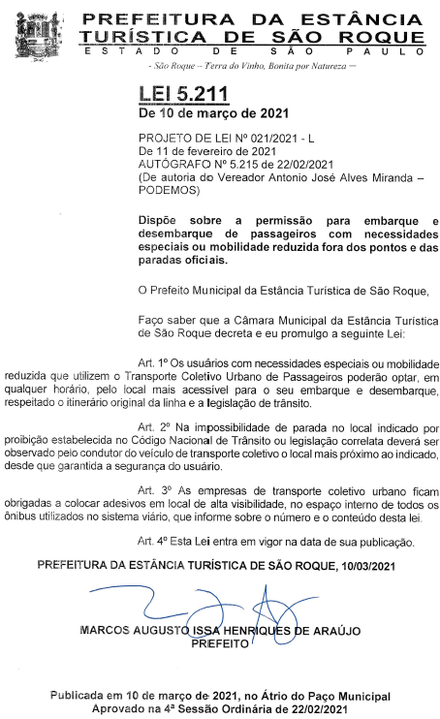

Lei Nº 5.303/2021 – “Dispõe sobre a permissão para embarque e desembarque de passageiros com deficiência ou mobilidade reduzida fora dos pontos e das paradas oficiais” – Autor: Alexandre Veterinário

O presente Projeto de Lei Legislativo, que dispõe sobre a permissão para embarque e desembarque de passageiros com deficiência ou mobilidade reduzida fora dos pontos e das paradas oficiais, tem por finalidade minimizar as barreiras encontradas pelas pessoas com deficiência e mobilidade reduzida, com relação ao transporte coletivo, principalmente no embarque e desembarque de passageiros, proporcionando maior autonomia, conforto e principalmente segurança para aqueles que necessitam.

Ademais, a proposição encontra respaldo legal na Lei Brasileira de Inclusão (Lei nº 13.146/2015), que dispõe que "o direito ao transporte e à mobilidade da pessoa com deficiência ou com mobilidade reduzida será assegurado em igualdade de oportunidades com as demais pessoas, por meio de identificação e de eliminação de todos os obstáculos e barreiras ao seu acesso." (artigo 46, da Lei 13.146/2015).

Assim, com base nessas razões postas à vista, e com base nos benefícios que podemos oferecer para minimizar os percalços enfrentados diariamente pelas pessoas com mobilidade reduzida, apresento o presente Projeto de Lei e conto com a colaboração dos Nobres Pares para sua aprovação.
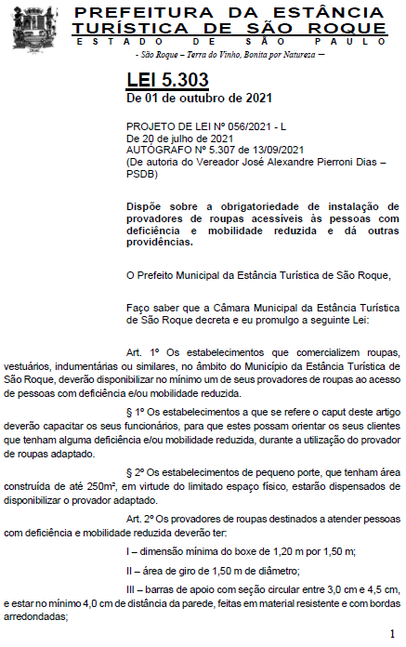
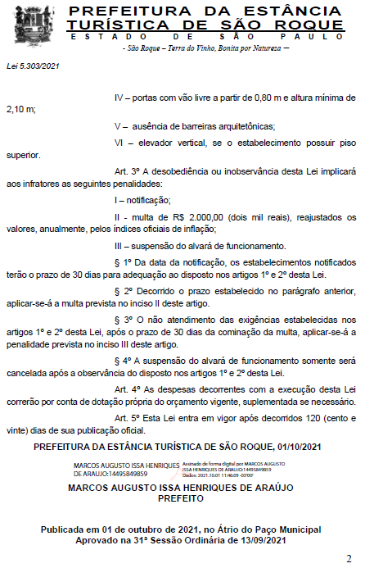
Requerimento Nº 117/2017 – “Solicita informações referente à criação da Ouvidoria de Saúde da Rede Municipal de Saúde” – Autor: Alexandre Veterinário

Requerimento Nº 15/2021 – “Solicita informações referentes ao Projeto “Vida Longa”, cujas unidades habitacionais estão sendo construídas em nosso Município, na Rua São Paulo” – Autor: Alexandre Veterinário

Requerimento Nº 131/2021 – “Solicita informações referentes a realização de campanha de prevenção ao câncer de boca no Município” – Autor: Alexandre Veterinário

*A íntegra dos requerimentos e de suas respostas está anexada ao fim deste arquivo.

Matéria veiculada no site oficial da Câmara de São Roque em 8 de janeiro de 2021:

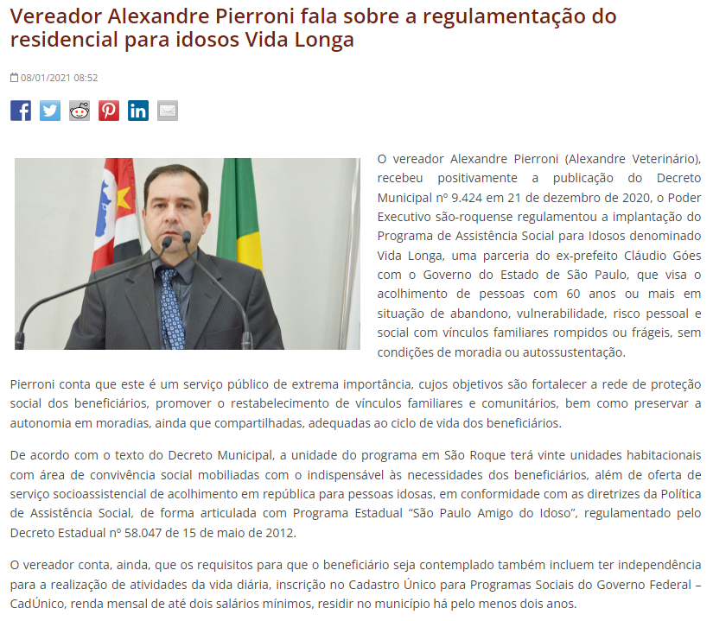
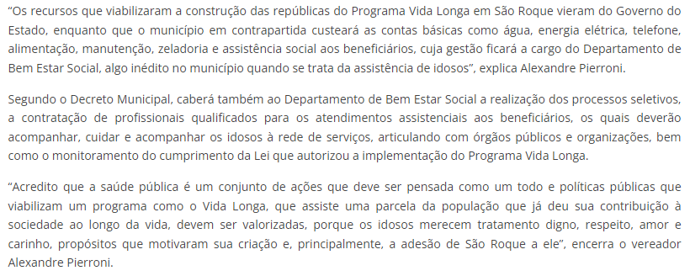

Na certeza de que dispensará especial atenção a este Ofício, desde já agradeço, renovando meus mais sinceros protestos de elevada estima e de distinta consideração ao Conselho Municipal do Idoso (CMI), que sempre terá neste Vereador uma porta para o diálogo e para a implementação de políticas públicas efetivas para essa parcela tão relevante de nossa população.

Atenciosamente,

José Alexandre Pierroni Dias
(Alexandre Veterinário)
Vereador

Aos(às) Ilustríssimos(as) Senhores(as) Membros do
Conselho Municipal de Inclusão da Pessoa com Deficiência (CMIPD)
Rua Duque de Caxias, Nº 146, Centro, São Roque – SP

PROTOCOLO Nº CETSR 29/08/2022 - 19:23 10843/2022/AO

